2023年滨海新区市场监督管理局
食品安全监管报告

2023年，滨海新区市场监管局深入贯彻习近平总书记关于食品安全工作的重要论述精神，以“四个最严”为遵循，坚持问题导向，树牢底线思维，全面加强食品生产经营环节监管，严防严管严控食品安全风险，有力推动滨海新区食品安全整体形势持续稳定向好。
一、食品生产经营主体基本情况
截至2023年末，滨海新区共有食品生产经营主体35953家，占全市比例16.6%。其中：食品生产企业201家，占全市比例13%；特殊食品生产企业9家，占全市比例29%；食品销售单位（含食用农产品销售者）18724家，占全市比例16.5%；餐饮服务单位（含单位食堂和食品摊贩）17019家，占全市比例16.8%。
表1 滨海新区食品生产经营主体数量对比表
主体类别 | 2023年 | 2022年 | 同比增长比例（%）
食品生产企业（家） | 201 | 188 | 6.9%
特殊食品生产企业（家） | 9 | 10 | -10%
食品销售单位（家） | 18724 | 16813 | 11.3%
餐饮服务单位（家） | 17019 | 15738 | 8.1%
合计（家） | 35953 | 32749 | 9.8%

二、食品生产经营主体日常监督检查情况
2023年，滨海新区市场监管局完成食品生产经营主体日常检查54403家次，较2022年增加5277家次，同比增长10.7%。其中，完成食品生产企业日常检查553家次，较2022年增加16家次，同比增长3%；完成特殊食品生产企业日常检查23家次，较2022年增加5家次，同比增长27.8%；完成食品销售单位日常检查23305家次，较2022年增加2696家次，同比增长13.1%；完成餐饮服务单位日常检查30552家次，较2022年增加2560家次，同比增长9.2%。
表2 滨海新区食品生产经营主体日常监督检查对比表
检查类别 | 2023 年 | 2022 年 | 同比增长比例（%）
食品生产企业（家次） | 553 | 537 | 3%
特殊食品生产企业（家次） | 23 | 18 | 27.8%
食品销售单位（家次） | 23305 | 20609 | 13.1%
餐饮服务单位（家次） | 30522 | 27962 | 9.2%
合计（家次） | 54403 | 49126 | 10.7%

三、食品安全抽检监测工作情况
2023年，滨海新区市场监管局完成各类食品安全监督抽检任务8906批次。其中，区级食用农产品监督抽检2330批次，不合格52批次；区级食品安全监督抽检任务6576批次，不合格116批次。完成风险监测抽检任务600批次，未发现问题样品。
表3 2023年食品安全监督抽检情况统计表
类型 | 抽检数量（批次） | 合格数量（批次） | 合格率（%）
监督抽检 | 8906 | 8741 | 98.1%
风险监测 | 600 | 600 | 100%
注：风险监测数据仅供监管执法参考，不计入整体合格率

表4 历年食品安全监督抽检情况统计表
年度 | 监督抽检数量（批次） | 监督抽检合格率（%）
2013 | 2012 | 94.5%
2014 | 3193 | 95.8%
2015 | 5457 | 98.6%
2016 | 2325 | 98.7%
2017 | 3860 | 99.1%
2018 | 10611 | 97.5%
2019 | 9581 | 98.7%
2020 | 9853 | 98.55%
2021 | 11362 | 98.1%
2022 | 8850 | 98.3%
2023 | 8906 | 98.1%

图1 食品安全监督抽检情况趋势图
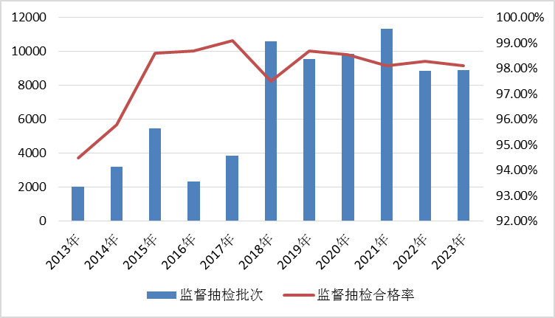
四、食品安全监管工作情况
（一）多措并举，严格食品生产环节监管
1.多形式开展食品生产环节监督检查。在日常监督检查的基础上，综合运用证后审查、飞行检查、“双随机、一公开”检查等多种手段，聚焦不同类型的企业开展立体式监管。配合市市场监管委开展食品生产企业飞行检查7家次，体系检查13家次，完成区级飞行检查2家次，证后审查45家次，“双随机、一公开”检查9家次。推动企业对发现的问题按要求整改，保持获证有效性。
2.强化食品生产环节隐患排查。推动企业落实食品安全自查和风险报告制度，按照“一企一档”“一域一档”“一品一策”原则，对201家食品生产企业建立食品安全风险清单、措施清单和责任清单，做到风险问题、靶向措施、责任链条的清单全覆盖，实行动态管理，及时消除风险隐患。
3.健全食品生产企业信息化追溯体系。推动乳制品、肉制品、白酒、食用植物油、蜂产品、食醋、复配食品添加剂等重点食品生产企业和首次申请食品生产许可企业建立食品安全信息化追溯系统，逐步实现食品安全“顺向可追踪、逆向可溯源、风险可管控、公众可查询”。截至2023年末，全区已有120家食品生产企业完成食品安全信息化追溯体系建设，占全区食品生产企业数量比例59.7%，较2022年增加 18.8%。
图2 食品安全信息化追溯建设对比图
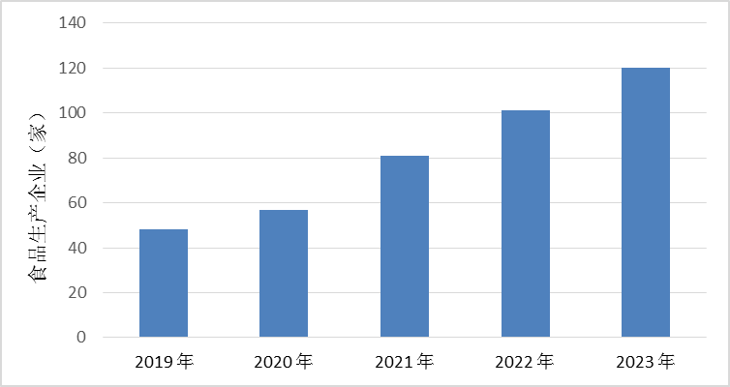

4.提高食品生产企业认证率和投保率。推动辖区食品生产企业开展质量安全管理体系认证，全区90家食品生产企业和9家特殊食品生产企业获得HACCP、GMP、ISO22000认证，认证率达47%。推动95家食品生产企业投保食品安全责任保险，重点食品生产企业投保率达100%，有效提升企业食品安全风险防控能力。
（二）务实创新，强化食品经营环节监管
1.开展食用农产品索证索票专项检查。落实全市食用农产品索证索票专项检查“百日行动”，出动执法人员6436人次，监督检查食用农产品销售者3218户次，发放明白纸1000余份，检查市场98个次，开展夜查行动２次。编发检查指导“口袋书”，列举三类、四项检查内容以及对应的监管处罚依据，有效拓展案件线索，发现问题24个，依法立案5件。
2.落实市级民心工程，开展销售环节食品安全管理示范店建设工作。指导企业利用颜色辨别、加贴条形码等方法，加强超过保质期食品上市销售的管控，在“滨海食安”等平台发布系列宣传，提高民众知晓度；搭建“示范”平台，共享食品安全管理经验；成功创建3家市级示范店，140家区级示范店。
3.严管严控餐饮服务食品安全。以新入围或供餐数量激增的校外配餐企业为重点单位，集中约谈3次，组织配餐企业从加工至配送的实操演练。对新合作央厨开展驻厂式指导。对美团平台、饿了么平台开展食品安全责任约谈。鼓励经营者使用餐食封签，持续推动中型以上社会餐饮、养老机构食堂、工地食堂“互联网+明厨亮灶”建设，累计安装建设1370户，覆盖率达100%。
4.圆满完成重大活动食品安全保障任务。创新人员分配制度，优化工作运转程序，提高急、难、险、重任务的食品安全保障能力。圆满完成潮音寺庙会、第七届智能大会、国际大学生创新创业大赛、中新双边合作机制会议等重大活动30件，全力保障5万余人次的用餐安全。
（三）重点攻坚，开展食品安全专项整治。
1.开展深化保健食品专项清理整治行动。巩固保健食品行业专项清理整治行动取得的成效，防止保健食品领域非法会销、虚假宣传等问题“死灰复燃”，维护人民群众身体健康和合法权益。累计检查保健食品生产经营单位5852家次，出动执法人员8075人次，举办科普宣传16场次，发放告诫书8075份，共立案查办各类违法违规案件72件，涉案金额1.26万元，罚没金额10.576万元。
2.开展制止餐饮浪费专项行动。紧紧围绕制止餐饮外卖和婚宴、自助餐、单位食堂浪费等重点问题，严格规范餐饮服务经营行为，压实平台、商户主体责任，发挥政企协同治理作用，建立健全制止餐饮浪费长效机制。专项行动期间，组织制止餐饮浪费承诺接力达5万余人次，督促11672家餐饮服务经营者开展自查自纠，督促2115家餐饮服务企业将制止餐饮浪费纳入食品安全“日管控、周排查、月调度”，查处反食品浪费案件14件，公布典型案例6件。
3.开展集中用餐单位食品安全专项治理行动。以学校、医院、养老院等为重点领域、以加工环节和操作过程为重点内容，建立健全企业台账，加大执法力度。专项整治期间累计检查学校、医院、养老院等单位食堂692家次，发现问题食堂173家次，督促整改问题184个。组织监管人员深入学校、养老机构、医疗机构、工地等食堂开展陪同就餐工作，累计陪餐121家次。
（四）综合施策，提升食品安全治理水平
1.全力争创国家食品安全示范城市。制定印发《天津市滨海新区创建国家食品安全示范城市工作实施方案》，多次召开创建国家食品安全示范城市工作推动会、培训会，高标准部署创建工作任务。对标对表创建工作细则，通过档案资料整理，现场点位规范、示范引领提炼、宣传氛围营造等多种方式，持续提升创建工作水平，完成天津市创建国家食品安全示范城市模拟验收。
2.压实企业食品安全主体责任。深入贯彻《企业落实食品安全主体责任监督管理规定》，指导食品生产经营企业完善食品安全体系架构，按要求配备食品安全总监和食品安全员，明确岗位职责，建立“日管控、周排查、月调度”工作机制。依托微信小程序组织辖区食品经营企业食品安全总监、食品安全员随机进行监督抽查考核，抽考企业相关人员4329人次，抽考合格率90%。针对《企业落实食品安全主体责任监督管理规定》落实情况开展专项监督检查，发现问题立即督促整改。
3.深入推进食品安全社会共治。扎实开展2023年食品安全宣传周活动，在滨海文化中心举办主场活动，发放食品安全宣传品3500余份，接待咨询群众400余人。举办食品安全有奖竞答活动，收集有效答卷1699份。多种形式开展“你点我检”活动，邀请学生家长代表随机抽取配餐企业，现场参与采样检测，通过公众号投票，筛选品种和检验项目，开展“你点我检”50批次。联合网络餐饮外卖平台选聘10名外卖骑手作为滨城“食安卫士”，参与食品安全社会监督。利用食品安全网和“滨海食安”微信公众号“一网一微”平台及时宣传食品安全工作成效，发布风险提示、科普食品安全法律法规和科学知识。全年发布微信公众号信息109期、食品安全工作简报13期。

